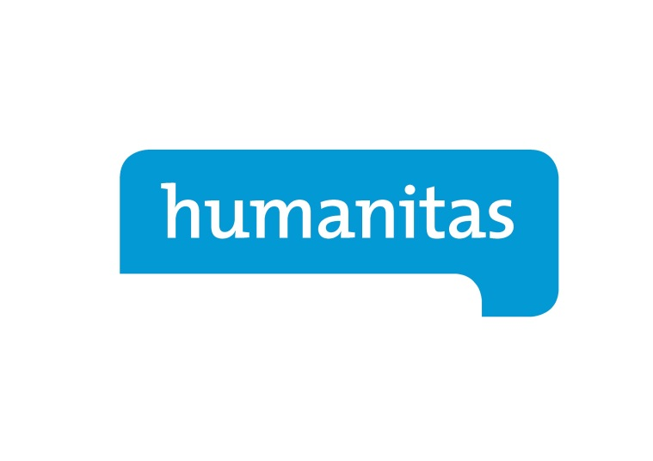
Opgaveformulier Humanitas Sinterklaasactie
Staphorst
Ondergetekende heeft er geen bezwaar tegen een Sinterklaasgeschenk te ontvangen van de vereniging Humanitas en gaat akkoord met de gegevensverwerking van de persoonsgegeven ingevolgde de AVG. Alleen voor kinderen geboren in de jaren 2009 t/m 2021.
Wilt u de gegevens van uw kind(-eren) in onderstaande kolommen volledig invullen en het formulier ondertekenen? U kunt eventueel een tweede keus bij de wens invullen. Uw kind mag natuurlijk ook zelf een verlanglijstje maken en versturen 😉
Voornaam Kind | Achternaam Kind | Geboortedatum | J/M | Wens voor cadeau / hobby /  iets wat je graag doet.  ( € 10,00 per kind)
1.

2.

3.

4.

5.
6.
Naam ouder/voogd: ………………………………………………………………………………………………………………….……….
Adres: ….………………………………………………………………….. Huisnummer: .………..…………………………………….
Postcode: ………….…………………………………………………….. Plaats: ……………….…………………………..…………....
Tel. Nr: ………………………….…………………………………………………………………………………………………………………….
Email: …………………………………………………………………………………………………………………………………..……………..
Organisatie waar u de actie via aangeboden kreeg: ....………………………………………………..……………….
Handtekening ouder/voogd:……………..………………………………………………………………………………..………………
Deze brief opsturen uiterlijk woensdag 3 november 2021 naar:
Humanitas Sinterklaasactie Staphorst 2021
P/a Oude Rijksweg 663a
7954 GR Rouveen
Opgave mag ook via e-mail verstuurd worden naar:humanitas-staphorst@protonmail.com
Bovenstaande gegevens zullen uiterst vertrouwelijk worden behandeld.

